
РОССИЙСКАЯ ФЕДЕРАЦИЯ
РОСТОВСКАЯ ОБЛАСТЬ
НЕКЛИНОВСКИЙ РАЙОН ПРОЕКТ
МУНИЦИПАЛЬНОЕ ОБРАЗОВАНИЕ
«ПОЛЯКОВСКОЕ СЕЛЬСКОЕ ПОСЕЛЕНИЕ»
АДМИНИСТРАЦИЯ ПОЛЯКОВСКОГО СЕЛЬСКОГО ПОСЕЛЕНИЯ
__________________________________________________________________
ПОСТАНОВЛЕНИЕ

от________2024г. №

х. Красный Десант

Об утверждении отчета о реализации муниципальной программы Поляковского сельского поселения «Обеспечение общественного порядка и противодействие терроризму, экстремизму, коррупции в Поляковском сельском поселении» за 2023 год

В соответствии с постановлением Администрации Поляковского сельского поселения от 23.03.2018 № 32 «Об утверждении Порядка разработки, реализации и оценки эффективности муниципальных программ Поляковского сельского поселения», распоряжением Администрации Поляковского сельского поселения от 23.03.2018 №15 «Об утверждении Методических рекомендаций по разработке и реализации муниципальных программ Поляковского сельского поселения», Администрация Поляковского сельского поселения п о с т а н о в л я е т:

- Утвердить отчет о реализации в 2023 году муниципальной программы Поляковского сельского поселения «Обеспечение общественного порядка и противодействие терроризму, экстремизму, коррупции в Поляковском сельском поселении» согласно приложению к настоящему постановлению.
- Настоящее постановление вступает в силу со дня его официального опубликования (обнародования).
- Контроль за выполнением постановления оставляю за собой.

Глава Администрации
Поляковского сельского поселения А.Н.Галицкий

Приложение 1
к постановлению Администрации
Поляковского сельского поселения
от ____________2024г. №

Отчет
о реализации муниципальной программы
Поляковского сельского поселения «Обеспечение общественного порядка и противодействие терроризму, экстремизму, коррупции в Поляковском сельском поселении» за 2023 год

Раздел 1. Конкретные результаты, достигнутые за 2023 год

В целях создания условий для повышения качества и результативности реализуемых мер по охране общественного порядка, снижение уровня преступности, противодействию терроризму и экстремизму в рамках реализации муниципальной программы Поляковского сельского поселения «Обеспечение общественного порядка и противодействие терроризму, экстремизму, коррупции в Поляковском сельском поселении», утвержденной постановлением Администрации Поляковского сельского поселения от 12 октября 2018г № 104(далее – муниципальная программа). Распоряжением Администрации Поляковского сельского поселения от 22.12.2022г. №104 утвержден план реализации муниципальной программы на 2023 год. Ответственным исполнителем и участниками муниципальной программы в 2023 году реализован комплекс мероприятий, в результате которых:
- активизирована антитеррористическая пропаганда, в том числе через средства массовой информации;
- активизирована работа по снижению нарушений на территории Поляковского сельского поселения;
- повысился уровень безопасности проживания граждан на территории Поляковского сельского поселения.
На реализацию муниципальной программы в 2023 году предусмотрено 24,0 тыс рублей. Фактическое освоение средств муниципальной программы по итогам 2023 года составило 24,0 тыс рублей, или 100%.

Раздел 2. Результаты реализации основных мероприятий, приоритетных основных мероприятий и/или приоритетных проектах (программа), а также сведения о достижении контрольных событий муниципальной программы

Достижению результатов в 2023 году способствовала реализация
основных мероприятий.
В состав данной муниципальной программы включено четыре подпрограммы:
- Обеспечение общественного порядка;
- Профилактика экстремизма и терроризма в Поляковском сельском поселении;
- Противодействие коррупции в Поляковском сельском поселении;
- Комплексные меры противодействия злоупотреблению наркотиками и их незаконному обороту.

Подпрограмма 1 «Обеспечение общественного порядка».
В рамках подпрограммы 1 «Обеспечение общественного порядка» предусмотрена реализация основных мероприятий.
В результате реализации подпрограммы 1 выполнены следующие мероприятия:
- Ведение пропаганды среди населения, об обеспечении охраны общественного порядка
На реализацию основных мероприятий подпрограммы 1 «Обеспечение общественного порядка» объем финансовых средств не предусмотрен.

Подпрограмма 2 «Профилактика экстремизма и терроризма в Поляковском сельском поселении»
В рамках подпрограммы 2 «Профилактика экстремизма и терроризма в Поляковском сельском поселении» предусмотрена реализация 3 основных мероприятий.
В результате реализации подпрограммы 3 выполнены следующие мероприятия:
- Мероприятие по разработке, изданию и безвозмездному распространению листовок по вопросам профилактике экстремизма и терроризма в Поляковском сельском поселении.
- Мероприятия по техническому обслуживанию автоматической охранной сигнализации здания администрации Поляковского сельского поселения.
На реализацию основных мероприятий подпрограммы 2 «Профилактика экстремизма и терроризма в Поляковском сельском поселении» объем финансовых средств составляет 24,0 тыс. руб. Фактическое освоение средств муниципальной программы по итогам 2023 года составило 24,0 тыс. рублей, или 100%.

Подпрограмма 3 «Противодействие коррупции в Поляковском сельском поселении»
В рамках подпрограммы 3 «Противодействие коррупции в Поляковском сельском поселении» предусмотрена реализация 1 основного мероприятия.
В результате реализации подпрограммы 3 выполнено следующие мероприятие по разработке, изданию и безвозмездному распространению листовок по противодействию коррупции

На реализацию основных мероприятий подпрограммы 3 «Противодействие коррупции в Поляковском сельском поселении» объем финансовых средств не предусмотрен.

Подпрограмма 4 «Комплексные меры противодействия злоупотреблению наркотиками и их незаконному обороту»
В рамках подпрограммы 4 «Комплексные меры противодействия злоупотреблению наркотиками и их незаконному обороту» предусмотрена реализация 3 основных мероприятия.
В результате реализации подпрограммы 4 выполнено следующие мероприятие:
1. Участие в реализации районных мероприятий
2. Участие в реализации общероссийской антинаркотической акции – «Сообщи где торгуют смертью»;
3. Участие в реализации районных мероприятий
4. Распространение наглядной агитации по борьбе с наркотиками.

На реализацию основных мероприятий подпрограммы 3 «Противодействие коррупции в Поляковском сельском поселении» объем финансовых средств не предусмотрен.

Сведения о выполнении основных мероприятий, приоритетных основных мероприятий и мероприятий ведомственных целевых программ, а также контрольных событий муниципальной программы приведены в приложении к отчету о реализации муниципальной программы по форме таблицы 11 к Методическим рекомендациям по разработке и реализации муниципальных программ Поляковского сельского поселения, утвержденным распоряжением Администрации Поляковского сельского поселения от 23.03.2018 № 15 (далее – Методические рекомендации).

Раздел 3. Анализ факторов, повлиявших
на ход реализации муниципальной программы

В ходе анализа и мониторинга исполнения плана реализации муниципальной программы установлено, основные мероприятия со сроками реализации в отчетном периоде исполнены в указанные сроки, остальные – осуществляются на постоянной основе. Факты невыполнения основных мероприятий в установленные сроки отсутствуют.

Раздел 4. Сведения об использовании бюджетных ассигнований и внебюджетных средств на реализацию муниципальной программы

Объем запланированных расходов на реализацию муниципальной программы на 2023 год составил 24,0 тыс. рублей, в том числе по источникам финансирования:
областной бюджет – 0,0 тыс. рублей;
безвозмездные поступления из областного и федерального бюджета –0,0 тыс. рублей;
местный бюджет – 24,0 тыс. рублей;
внебюджетные источники – 0,0 тыс. рублей.
Фактическое освоение средств муниципальной программы по итогам 2023 года составило 24,0 тыс. рублей, или 100,0%. Все средства использованы по целевому назначению, освоены в полном объеме.
Сведения об использовании бюджетных ассигнований и внебюджетных средств на реализацию муниципальной программы за 2023 год приведены в приложении к отчету о реализации муниципальной программы по форме таблицы 12 к Методическим рекомендациям.

Раздел 5. Сведения о достижении
значений показателей муниципальной программы, подпрограмм муниципальной программы за 2022 год

Основными значениями показателей (индикаторов) муниципальной программы «Обеспечение общественного порядка и противодействие терроризму, экстремизму, коррупции в Поляковском сельском поселении», являются:
- реализация направления расходов в рамках подпрограммы - 100%.
Сведения о достижении значений показателей муниципальной программы, подпрограмм муниципальной программы с обоснованием отклонений по показателям приведены в приложении к отчету о реализации муниципальной программы по форме таблицы 13 к Методическим рекомендациям.

Раздел 6. Результаты оценки
эффективности реализации муниципальной программы

Оценка эффективности муниципальной программы Поляковского сельского поселения «Обеспечение общественного порядка и противодействие терроризму, экстремизму, коррупции в Поляковском сельском поселении» рассчитана в соответствии с методикой оценки эффективности муниципальной программы, которая представляет собой оценку фактической эффективности в процессе и по итогам реализации муниципальной программы и основана на оценке результативности муниципальной программы с учетом объема ресурсов, направленных на ее реализацию, а также реализацию рисков и социально-экономических эффектов, оказывающих влияние на изменение соответствующей сферы социально-экономического развития Поляковского сельского поселения.
Степень достижения целевых показателей муниципальной программы, подпрограмм муниципальной программы осуществляется по нижеприведенным формулам:
Этапы расчета степени выполнения целевых показателей, основных мероприятий и оценки бюджетной эффективности муниципальной программы:
- Степень достижения целевых показателей муниципальной программы, подпрограмм муниципальной программы:

С_{п} = ИД_{п} / ИЦ_{п},
где:
С_{п} – степень достижения целевого показателя муниципальной программы, подпрограмм муниципальной программы;
ИД_{п} – фактическое значение показателя, достигнутое в ходе реализации муниципальной программы;
ИЦ_{п} – целевое значение показателя, утвержденное муниципальной программой.
Индикатор 1 программы: – достигнут, 0
- Подпрограмма 1:
индикатор 1.1: 0,0/ 0,0 = 0,0
Индикатор 2 программы: – достигнут, 1
- Подпрограмма 2:
индикатор 2.1: 24,0/ 24,0 = 1
Индикатор 3 программы: – достигнут, 0
- Подпрограмма 3:
индикатор 3.1: 0,0/ 0,0 = 0
Индикатор 4 программы: – достигнут, 0
- Подпрограмма 4:
индикатор 4.1: 0,0/ 0,0 = 0

2) Суммарная оценка степени достижения целевых показателей муниципальной программы:
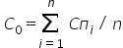,
где:
С_{о} – суммарная оценка степени достижения целевых показателей муниципальной программы;
С_{п} – эффективность хода реализации целевого показателя муниципальной программы;
i – номер показателя муниципальной программы;
n – количество целевых показателей муниципальной программы.

1
С_{о} = -------------------- = 1,0
1
Суммарная оценка степени достижения целевых показателей муниципальной программы составляет 1,0. Данный показатель характеризует высокий уровень эффективности реализации муниципальной программы по степени достижения целевых показателей.
3) Степень реализации основных мероприятий, финансируемых за счет всех источников финансирования, оценивается как доля основных мероприятий, выполненных в полном объеме, по следующей формуле:

СРом = Мв / М,
где:
СРом – степень реализации основных мероприятий;
Мв – количество основных мероприятий, выполненных в полном объеме, из числа основных мероприятий, запланированных к реализации в отчетном году;
М – общее количество основных мероприятий, запланированных к реализации в отчетном году.
СРом = 5 / 5 = 1

4) Степень реализации мероприятий для расчета степени реализации основных мероприятий (далее – мероприятий), финансируемых за счет средств бюджета поселения, безвозмездных поступлений в бюджет поселения, оценивается как доля мероприятий, выполненных в полном объеме, по следующей формуле:
СРм = Мв / М,
где:
СРм – степень реализации мероприятий;
Мв – количество мероприятий, выполненных в полном объеме, из числа мероприятий, запланированных к реализации в отчетном году;
М – общее количество мероприятий, запланированных к реализации
в отчетном году.
СРм = 5 / 5 = 1
5) Степень соответствия запланированному уровню расходов за счет средств бюджет поселения, безвозмездных поступлений в бюджет поселения оценивается как отношение фактически произведенных в отчетном году бюджетных расходов на реализацию муниципальной программы к их плановым значениям по следующей формуле:
ССуз = Зф / Зп,
где:
ССуз – степень соответствия запланированному уровню расходов;
Зф – фактические бюджетные расходы на реализацию муниципальной программы в отчетном году;
Зп – плановые бюджетные ассигнования на реализацию муниципальной программы в отчетном году.
ССуз = 24,0/ 24,0= 1

6) Эффективность использования средств бюджета поселения рассчитывается как отношение степени реализации мероприятий к степени соответствия запланированному уровню расходов за счет средств бюджета поселения, безвозмездных поступлений в бюджет поселения по следующей формуле:
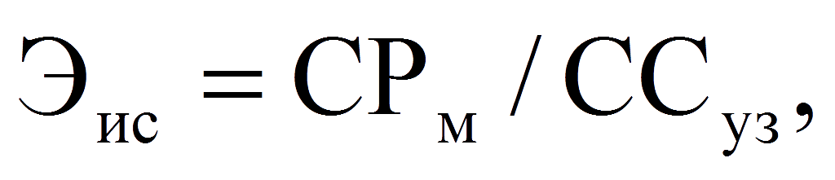
где:
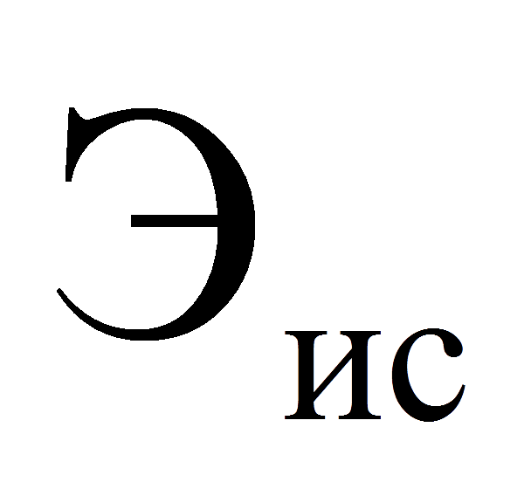 – эффективность использования финансовых ресурсов на реализацию программы;
 – степень реализации всех мероприятий программы;
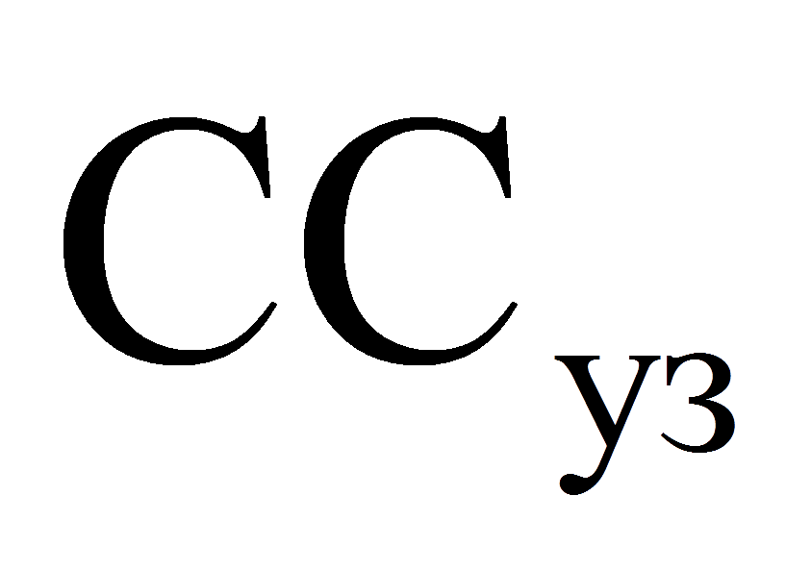 – степень соответствия запланированному уровню расходов
из бюджета поселения.
= 1 / 1= 1
7) Уровень реализации муниципальной программы в целом:

УР_{пр} = Э_{о} х 0,5 + СР_{ом} х 0,3 + Э_{ис} х 0,2.
УР_{пр} = 1 х 0,5 +1 х 0,3 + 1 х 0,2 = 1
Бюджетная эффективность реализации программы признается высокой, в случае если значение Э_{ис} составляет 0,95 и более.

Раздел 7. Предложения по дальнейшей
реализации муниципальной программы

В ходе анализа и мониторинга исполнения плана реализации муниципальной программы установлено, что основные мероприятия со сроками реализации в отчетном периоде исполнены в указанные сроки, остальные – осуществляются на постоянной основе. Факты невыполнения основных мероприятий в установленные сроки отсутствуют. Принятие дополнительных мер по реализации и корректировке основных мероприятий не требуется.
Таблица 11
СВЕДЕНИЯ
о выполнении основных мероприятий подпрограмм и мероприятий ведомственных целевых программ, а также контрольных событий муниципальной программы за 2023 г.
№ п/п | Номер и наименование |  | Ответственный  исполнитель, соисполнитель, участник  (должность/ ФИО) | Плановый срок окончания реализации |  | Фактический срок |  |  |  | Результаты |  |  |  | Причины не реализации/ реализации не в полном объеме
 |  |  |  |  |  | начала реализации |  | окончания реализации |  | запланированные |  | достигнутые
1 | 2 |  | 3 | 4 |  | 5 |  | 6 |  | 7 |  | 8 |  | 9
Подпрограмма 1 Обеспечение общественного порядка
1.1 | Ведение пропаганды среди населения, об обеспечении охраны общественного порядка | Ведущий специалист Администрации Поляковского сельского поселения Сасина Н.И. |  |  | Весь период | 01.01.2023 |  | 31.12.2023 | снизить количество административных правонарушений |  |  |  | снизить количество административных правонарушений
 | Контрольное событие программы | Ведущий специалист Администрации Поляковского сельского поселения Сасина Н.И. |  |  | Весь период | 01.01.2023 |  | 31.12.2023 | количество проведенных мероприятий по защите жизни и здоровья граждан |  |  |  | количество проведенных мероприятий по защите жизни и здоровья граждан
Подпрограмма 2 Профилактика экстремизма и терроризма в Поляковском сельском поселении
2.1. | Разработка, изданию и безвозмездному распространению листовок по вопросам профилактике экстремизма и терроризма в Поляковском сельском по | Ведущий специалист Администрации Поляковского сельского поселения Сасина Н.И. |  |  | Весь период | 01.01.2023 |  | 31.12.2023 | снизить риски возникновения террористических и экстремистских проявлений на территории Поляковского сельского поселения и смягчить возможные их последствия |  |  |  | снизить риски возникновения террористических и экстремистских проявлений на территории Поляковского сельского поселения и смягчить возможные их последствия
2.2. | Техническое обслуживание автоматической охранной сигнализации здания администрации Поляковского сельского поселения |  | Ведущий специалист Администрации Поляковского сельского поселения Сасина Н.И. |  | Весь период |  | 01.01.2023 | 31.12.2023 |  |  | снизить риски возникновения террористических и экстремистских проявлений на территории Поляковского сельского поселения и смягчить возможные их последствия |  | снизить риски возникновения террористических и экстремистских проявлений на территории Поляковского сельского поселения и смягчить возможные их последствия
2.4. | Монтаж системы видеонаблюдения |  | Ведущий специалист Администрации Поляковского сельского поселения Сасина Н.И. |  | Весь период |  | 01.01.2023 | 31.12.2023 |  |  | снизить риски возникновения террористических и экстремистских проявлений на территории Поляковского сельского поселения и смягчить возможные их последствия |  | снизить риски возникновения террористических и экстремистских проявлений на территории Поляковского сельского поселения и смягчить возможные их последствия
 | Контрольное событие программы |  | Ведущий специалист Администрации Поляковского сельского поселения Сасина Н.И. |  | Весь период |  | 01.01.2023 | 31.12.2023 |  |  | повысить уровень бдительности населения Поляковского сельского поселения |  | повысить уровень бдительности населения Поляковского сельского поселения
Подпрограмма 3 Противодействие коррупции в Поляковском сельском поселении
3.1 | Мероприятия по приобретению наглядной агитации по противодействию коррупции |  | Ведущий специалист Администрации Поляковского сельского поселения Сасина Н.И. |  | Весь период |  | 01.01.2023 | 31.12.2023 |  |  | формирование антикоррупционного общественного мнения и нетерпимости к проявлениям коррупции; |  | формирование антикоррупционного общественного мнения и нетерпимости к проявлениям коррупции;
 | Контрольное событие программы |  | Ведущий специалист Администрации Поляковского сельского поселения Сасина Н.И. |  | Весь период |  | 01.01.2023 | 31.12.2023 |  |  | совершенствование правового регулирования в сфере противодействия коррупции на территории Поляковского сельского поселения |  | совершенствование правового регулирования в сфере противодействия коррупции на территории Поляковского сельского поселения
Подпрограмма 4Комплексные меры противодействия злоупотреблению наркотиками и их незаконному обороту
4.1 | Участие в реализации районных мероприятий |  | Ведущий специалист Администрации Поляковского сельского поселения Сасина Н.И. |  | Весь период |  | 01.01.2023 | 31.12.2023 |  |  | формирование негативного отношения к потреблению наркотиков. |  | формирование негативного отношения к потреблению наркотиков.
4.2 | Участие в реализации общероссийской антинаркотической акции – «Сообщи где торгуют смертью» |  | Ведущий специалист Администрации Поляковского сельского поселения Сасина Н.И. |  | Весь период |  | 01.01.2023 | 31.12.2023 |  |  | снижение уровня заболеваемости населения синдромом зависимости от наркотиков;  сокращение незаконного оборота наркотиков |  | снижение уровня заболеваемости населения синдромом зависимости от наркотиков;  сокращение незаконного оборота наркотиков
4.3 | Мероприятия по приобретение наглядной агитации по борьбе с наркоманией |  | Ведущий специалист Администрации Поляковского сельского поселения Сасина Н.И. |  | Весь период |  | 01.01.2023 | 31.12.2023 |  |  | формирование негативного отношения к потреблению наркотиков. |  | формирование негативного отношения к потреблению наркотиков.
 | Контрольное событие программы |  | Ведущий специалист Администрации Поляковского сельского поселения Сасина Н.И. |  | Весь период |  | 01.01.2023 | 31.12.2023 |  |  | уничтожение природной сырьевой базы для изготовления наркотиков на территории Поляковского сельского поселения |  | уничтожение природной сырьевой базы для изготовления наркотиков на территории Поляковского сельского поселения
<1> В целях оптимизации содержания информации в графе 2 допускается использование аббревиатур, например: муниципальная программа – МП, основное мероприятие – ОМ, приоритетное основное мероприятие – ПОМ.

Таблица 12
СВЕДЕНИЯ
об использовании бюджетных ассигнований и внебюджетных средств на реализацию
муниципальной программы за 2023 г.

Наименование муниципальной программы, подпрограммы, основного мероприятия | Источники финансирования | Объем расходов (тыс. рублей), предусмотренных |  | Фактические  расходы (тыс. рублей),  <1>
 | Источники финансирования | муниципальной программой | сводной бюджетной росписью | Фактические  расходы (тыс. рублей),  <1>

1 | 2 | 3 | 4 | 5
Муниципальная  программа  Обеспечение общественного порядка и противодействие терроризму, экстремизму, коррупции в Поляковском сельском поселении | Всего | 24,0 | 24,0 | 24,0
 | бюджет поселения | 24,0 | 24,0 | 24,0
 | безвозмездные поступления в бюджет поселения, <2> | 0,0 | 0,0 | 0,0
 | в том числе за счет средств:
 | - областного бюджета | 0,0 | 0,0 | 0,0
 | - федерального бюджета | 0,0 | 0,0 | 0,0
 | бюджет района | 0,0 | 0,0 | 0,0
 | внебюджетные источники | 0,0 | 0,0 | 0,0
Подпрограмма 1.  Обеспечение общественного порядка | Всего | 0,0 | 0,0 | 0,0
Подпрограмма 1.  Обеспечение общественного порядка | бюджет поселения | 0,0 | 0,0 | 0,0
Подпрограмма 1.  Обеспечение общественного порядка | безвозмездные поступления в бюджет поселения, <2> | 0,0 | 0,0 | 0,0
Подпрограмма 1.  Обеспечение общественного порядка | в том числе за счет средств:
Подпрограмма 1.  Обеспечение общественного порядка | - областного бюджета | 0,0 | 0,0 | 0,0
Подпрограмма 1.  Обеспечение общественного порядка | - федерального бюджета | 0,0 | 0,0 | 0,0
Подпрограмма 1.  Обеспечение общественного порядка | бюджет района | 0,0 | 0,0 | 0,0
Подпрограмма 1.  Обеспечение общественного порядка | внебюджетные источники | 0,0 | 0,0 | 0,0
ОМ 1.1  Ведение пропаганды среди населения, об обеспечении охраны общественного порядка | Всего, <3> | 0,0 | 0,0 | 0,0
Подпрограмма 2.  Профилактика экстремизма и терроризма в Поляковском сельском поселении | Всего | 24,0 | 24,0 | 24,0
 | бюджет поселения | 24,0 | 24,0 | 24,0
 | безвозмездные поступления в бюджет поселения, <2> | 0,0 | 0,0 | 0,0
 | в том числе за счет средств:
 | - областного бюджета | 0,0 | 0,0 | 0,0
 | - федерального бюджета | 0,0 | 0,0 | 0,0
 | бюджет района | 0,0 | 0,0 | 0,0
 | внебюджетные источники | 0,0 | 0,0 | 0,0
ОМ 2.1  Мероприятие по разработке, изданию и безвозмездному распространению листовок по вопросам профилактике экстремизма и терроризма в Поляковском сельском поселении | Всего, <3> | 0,0 | 0,0 | 0,0
ОМ 2..2  Мероприятия по техническому обслуживанию автоматической охранной сигнализации здания администрации Поляковского сельского поселения | Всего, <3> | 24,0 | 24,0 | 24,0
Подпрограмма 3. Противодействие коррупции в Поляковском сельском поселении | Всего | 0,0 | 0,0 | 0,0
 | бюджет поселения | 0,0 | 0,0 | 0,0
 | безвозмездные поступления в бюджет поселения, <2> | 0,0 | 0,0 | 0,0
 | в том числе за счет средств:
 | - областного бюджета | 0,0 | 0,0 | 0,0
 | - федерального бюджета | 0,0 | 0,0 | 0,0
 | бюджет района | 0,0 | 0,0 | 0,0
 | внебюджетные источники | 0,0 | 0,0 | 0,0
ОМ 3.1  Мероприятия по приобретению наглядной агитации по противодействию коррупции |  | 0,0 | 0,0 | 0,0
Подпрограмма 4 «Комплексные меры противодействия злоупотреблению наркотиками и их незаконному обороту | Всего | 0,0 | 0,0 | 0,0
 | бюджет поселения | 0,0 | 0,0 | 0,0
 | безвозмездные поступления в бюджет поселения, <2> | 0,0 | 0,0 | 0,0
 | в том числе за счет средств:
 | - областного бюджета | 0,0 | 0,0 | 0,0
 | - федерального бюджета | 0,0 | 0,0 | 0,0
 | бюджет района | 0,0 | 0,0 | 0,0
 | внебюджетные источники | 0,0 | 0,0 | 0,0
 | Всего | 0,0 | 0,0 | 0,0
ОМ 4.1  Участие в реализации районных мероприятий |  | 0,0 | 0,0 | 0,0
ОМ 4.2  Участие в реализации общероссийской антинаркотической акции – «Сообщи где торгуют смертью |  | 0,0 | 0,0 | 0,0
ОМ 4..3  Мероприятия по приобретению наглядной агитации по борьбе с наркоманией |  | 0,0 | 0,0 | 0,0
<1> В соответствии с бюджетной отчетностью на 1 января текущего финансового года.
<2> Заполняется в случае наличия указанных средств.
<3> По основным мероприятиями, приоритетным основным мероприятиям и мероприятиям ВЦП в графе 3 «Объем расходов (тыс. рублей), предусмотренных муниципальной программой» сумма должна соответствовать данным Таблицы 6.
<4> В целях оптимизации содержания информации в графе 1 допускается использование аббревиатур, например: основное мероприятие 1.1 – ОМ 1.1.

Таблица 13
СВЕДЕНИЯ
о достижении значений показателей (индикаторов)
№ п/п |  | Номер и наименование | Единица  измерения |  |  | Значения показателей (индикаторов)  муниципальной программы,  подпрограммы муниципальной программы |  |  |  | Обоснование отклонений  значений показателя  (индикатора) на конец  отчетного года  (при наличии)
 |  |  |  |  | год,  предшествующий  отчетному <1> |  | отчетный год
 |  |  |  |  |  |  | план |  | факт
1 |  | 2 | 3 |  |  | 4 |  | 5 | 6 | 7
 | Муниципальная программа «Обеспечение общественного порядка и противодействие терроризму, экстремизму, коррупции в Поляковском сельском поселении»
 | 1. | Доля формирование общественного мнения |  | процентов | 100 |  | 100 |  | 100
 | Подпрограмма 1 Обеспечение общественного порядка
 | 1.1. | Показатель (индикатор)  Доля формирование негативного отношения к беспорядкам |  | процентов | 100 |  | 100 |  | 100
 | Подпрограмма 2 Профилактика экстремизма и терроризма в Поляковском сельском поселени
 | 2.1. | Показатель (индикатор)  Доля формирование негативного отношения к экстремизму, терроризму |  | процентов | 100 |  | 100 |  | 100
 | Подпрограмма 3 Противодействие коррупции в Поляковском сельском поселении
 | 3.1 | Показатель (индикатор) Доля антикоррупционного общественного мнения и нетерпимости к проявлениям коррупции |  | процентов | 100 |  | 100 |  | 100
 | Подпрограмма 4 Комплексные меры противодействия злоупотреблению наркотиками и их незаконному обороту
 | 4.1 | Показатель (индикатор) Доля формирование негативного отношения к потреблению наркотиков |  | процентов | 100 |  | 100 |  | 100

<1> Приводится фактическое значение индикатора или показателя за год, предшествующий отчетному.

Таблица 14
ИНФОРМАЦИЯ
о возникновении экономии бюджетных ассигнований на реализацию основных мероприятий
подпрограмм и мероприятий ведомственных целевых программ муниципальной программы, в том числе в результате
проведения закупок, при условии его исполнения в полном объеме
в 2023 году
№  п/п | Наименование основного мероприятия подпрограммы, мероприятия ведомственной целевой программы  (по инвестиционным расходам – в разрезе объектов) | Ожидаемый  результат | Фактически сложившийся результат | Сумма экономии  (тыс. рублей)
 |  |  |  | всего | в том числе в результате проведения закупок
1 | 2 | 3 | 4 | 5 | 6
 | Муниципальная программа  Обеспечение общественного порядка и противодействие терроризму, экстремизму, коррупции в Поляковском сельском поселении | Х | Х | 0,0 | 0,0
1. | Подпрограмма 1.  Обеспечение общественного порядка | Х | Х | 0,0 | 0,0
1.1. | ОМ 1.1  Ведение пропаганды среди населения, об обеспечении охраны общественного порядка | - | - | 0,0 | 0,0
2. | Подпрограмма 2.  Профилактика экстремизма и терроризма в Поляковском сельском поселении | Х | Х | 0,0 | 0,0
2.1. | ОМ 2.1  Мероприятие по разработке, изданию и безвозмездному распространению листовок по вопросам профилактике экстремизма и терроризма в Поляковском сельском поселении | Х | Х | 0,0 | 0,0
2.2 | ОМ 2.2  Мероприятия по техническому обслуживанию автоматической охранной сигнализации здания администрации Поляковского сельского поселения | Х | Х | 0,0 | 0,0
2.3 | ОМ 2.3  Мероприятия по замене вышедшего из строя жесткого диска видеорегистратора видеонаблюдения в здании администрации | - | - | 0,0 | 0,0
2.4 | ОМ 2.4  Мероприятия по монтажу системы видеонаблюдения | Х | Х | 0,0 | 0,0
3. | Подпрограмма 3.  Противодействие коррупции в Поляковском сельском поселении | Х | Х | 0,0 | 0,0
3.1 | ОМ 3.1  Мероприятия по приобретению стенда «Скажем коррупции нет!» | Х | Х | 0,0 | 0,0
4. | Подпрограмма 4.  Комплексные меры противодействия злоупотреблению наркотиками и их незаконному обороту | - | - | 0,0 | 0,0
4.1 | ОМ 4.1  Участие в реализации районных мероприятий | Х | Х | 0,0 | 0,0
4.2 | ОМ 4.2  Участие в реализации общероссийской антинаркотической акции – «Сообщи где торгуют смертью» | Х | Х | 0,0 | 0,0
4.3 | ОМ 4.3  Мероприятия по приобретению стенда «Наркомания-путь в некуда!» | Х | Х | 0,0 | 0,0

<1> В целях оптимизации содержания информации в графе 2 допускается использование аббревиатур, например: основное
мероприятие 1.1 – ОМ 1.1.

